**“00”后高职新生心理健康测评及分析**

济宁职业技术学院 岳爱菊 王亚男 吴静莹

**摘要**：为了了解“00”后这一代新高职学生的心理状况，使学院对学生心理问题的分级、分类管理和心理健康教育更有针对性，我们组织了本次测评并对数据进行了统计分析，发现了他们的一些共同特点和共同存在的问题，作为我们对新媒体环境下成长起来的“00”后的心理健康教育体系进行重新构建的依据。我们测评的组织、出现的问题、测评结果也可作为同类院校心理健康教育的参考。

**关键词：**00后，高职新生，心理健康测评

**作者简介**：岳爱菊（1969—）、女、山东嘉祥、济宁职业技术学院学生工作处心理健康教育中心、副教授、研究方向：大学生心理健康教育、山东省济宁市、272037

**一、测评组织与实施**

（一）施测时间

2019年11月1日至12月10日

（二）施测对象

我院2019级新生（含高职、五年制大专段）共5158人。

（三）施测量表

中国大学生心理健康测评系统

（四）具体流程

此次普查由心理健康教育中心统一组织和协调，各系心理成长辅导站具体施测。安排如下：

11月1日—6日 宣传动员；导入学生信息；对各班心理委员做专题培训。

11月7日 召开各系心理成长辅导站站长会议，安排布置测评具体事项和要求。

11月11日—20日，学生测量，各系心理成长辅导站站长负责，辅导员和心理委员组织指导。

11月21日—25日，结果统计。

11月26日—12月1日 ，第一轮约谈，三级心理问题由辅导员负责，二级和一级由系心理成长辅导站站长负责。

12月2日—11日，第二轮约谈，由心理健康中心专职和兼职心理咨询师负责，每个学生15分钟。

**二、测评结果统计分析**

本期上传信息：5155人; 已参与5021人，未参与测评：134人; 已完成测评的5016人，至今未完成的139人。其中一级心理问题542人，二级心理问题621人，三级心理问题1157人，无心理问题的2665人，试卷作废31人。具体测评结果见表1，心理问题分布情况见图1。

|  |  |  |  |  |  |  |
| --- | --- | --- | --- | --- | --- | --- |
|  | 学生  总数 | 参测  人数 | 一级心理  问题人数 | 二级心理  问题人数 | 一二级  筛出率 | 一二级问题  占全院% |
| 全校 | 5021 | 5016 | 542 | 621 | 23.2% | 100 |
| 男生 | 2315 | 2312 | 259 | 282 | 23.4% | 46.5 |
| 女生 | 2706 | 2704 | 283 | 339 | 23% | 53.5 |
| 机电系 | 613 | 612 | 60 | 69 | 21.1% | 11.1 |
| 外语系 | 476 | 473 | 41 | 53 | 19.9% | 8.1 |
| 电子系 | 817 | 816 | 100 | 116 | 26.5% | 18.6 |
| 建筑系 | 404 | 404 | 26 | 41 | 16.6% | 5.8 |
| 汽车系 | 384 | 384 | 44 | 45 | 23.2% | 7.7 |
| 经管系 | 678 | 678 | 77 | 111 | 27.7% | 16.2 |
| 艺术系 | 397 | 397 | 52 | 55 | 27% | 9.2 |
| 文管系 | 825 | 825 | 89 | 83 | 20.8% | 14.8 |
| 生化系 | 427 | 427 | 53 | 48 | 23.7% | 8.7 |

表1 测评结果统计分析表

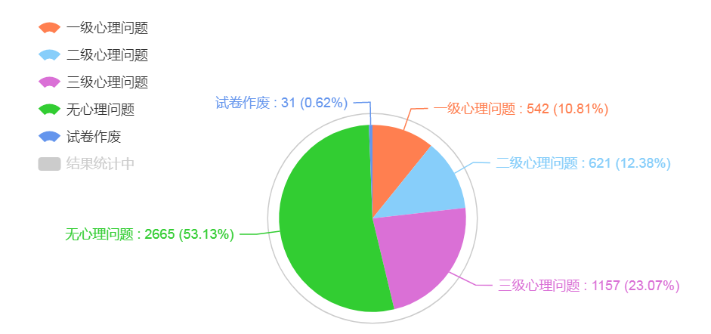

图1心理问题分布图

**三、心理健康测评约谈情况统计分析**

经过两轮约谈，实际存在心理问题人数及在各系分布情况如下：

|  |  |  |  |  |  |
| --- | --- | --- | --- | --- | --- |
|  | 约谈学生数量 | | 实际存在心理  问题人数 | | 问题人数  占全院% |
| 一级心理问题 | 二级心理问题 |
| 全校 | 542 | 621 | 176 | 100 | |
| 男生 | 259 | 282 |  |  | |
| 女生 | 283 | 339 |  |  | |
| 机电系 | 60 | 69 | 26 | 14.8 | |
| 外国语系 | 41 | 53 | 12 | 6.8 | |
| 电子系 | 100 | 116 | 31 | 17.6 | |
| 建筑系 | 26 | 41 | 5 | 2.8 | |
| 汽车系 | 44 | 45 | 4 | 2.3 | |
| 经管系 | 77 | 111 | 11 | 6.3 | |
| 艺术系 | 52 | 55 | 12 | 6.8 | |
| 文管系 | 89 | 83 | 39 | 22 | |
| 生化系 | 53 | 48 | 36 | 20.4 | |

表2心理测评约谈情况分析

**四、心理健康测评学生干预情况统计分析**

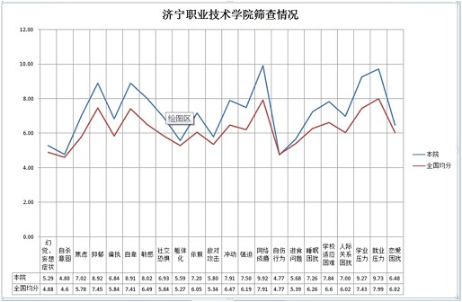根据筛查情况，我们对本院4895位学生的有效测量问卷进行了归纳分析，结果如图2。

图2 2019级学生心理健康测评结果剖面图

由图表可见，学生总体情况与全国大学生是一致的，但在抑郁、自卑、冲动、强迫、网络成瘾、学校适应、学业和就业困扰方面的得分明显高于全国的平均分。通过对筛查出的学生进一步的约谈发现，常见的表现为：抑郁——情绪低落，对学习、生活的兴趣丧失，无精打采，悲观，甚至有厌世思想产生，个别学生有过自伤行为和自杀念头。自卑——觉得自己上这个学校很失败，被别人看不起。冲动——无法控制自己的情绪，言行常常不考虑后果或没有想清楚就行动。强迫——存在轻度的强迫行为或强迫思维；网络成瘾——手机上网时间过长，影响了正常的学习、生活，不能控制自己。学校适应——大多学生反应不适应学院的管理制度，感觉管的太严。学业和就业困扰——觉得自己学历低，担心找不到好的工作，想学习但因为基础差又学不会或学习有困难，班级的学习氛围也不够好。

约谈中我们对存在心理问题的学生根据其情况分别进行了处理，其中对132人存在少许困扰，主要为入学适应问题和学业就业等困扰的，建议其进行心理咨询；27人有疑似神经症性和一定心理障碍，致使日常生活、学习受到困扰，需系部追踪关注；对14名存在一般危机风险的学生进行了干预；3名经评估危机风险比较严重的，已由系部通知家长要求立即送医院进行心理治疗。

**五、测评系统对学校学生心理健康工作开展的作用** 通过对我院2019级学生进行心理筛查和心理档案的建立，我们掌握了“00”后新生们的心理状况，为学院心理问题的分级、分类管理和心理健康教育提供了依据，能够使工作更有针对性，是学院心理健康教育体系重新构建的依据。

**六、本次心理测评存在及发现的问题**

（一）组织周密但仍存在测量不规范现象。为使测评真实有效，能够切实反应学生情况，心理健康中心于测试前召开了专题会议，并对各系心理辅导站站长、2019级辅导员、各班心理委员做了专门培训，统一安排了测量时间，要求辅导员和心理委员现场指导、监督，但仍存在部分学生测验不认真，结果不真实的情况。从统计结果看，未参与、未完成和试卷作废的仍有304人。经过学生访谈发现测量的组织、辅导员是否到场、是否宣读指导语、学生对题目的理解等等因素都会影响测量结果。

（二）由于我院2012年至2018年均采用《症状自评量表(SCL-90)》，与本次采用的《中国大学生心理健康测评系统》量表有所不同，故不能直接进行比较。但从各因子得分来看，表现出强迫、不自信、冲动、抑郁、网络成瘾的学生明显增多，经过约谈可以确定这几类问题为大一新生普遍存在的心理问题。“00”后大学生进入大学校园，他们出生于中国经济高速发展时期，互联网的普及，让他们获取资讯更加便捷，他们知识面广、眼界开阔、思想活跃、创造欲强、求新求变，往往不安于现状。呈现出个性化突出，自由意识提升，自我中心明显；深受新媒体影响，孤独感重；竞争意识强烈，精神压力大的特点。学生出现强迫症状的比例逐渐增加，这已经成为一种社会现象，值得我们关注；人际关系中学生普遍以“不自信”、“觉得什么都比不上别人”等词来形容自己，如何提升学生自信是我们应思考的问题；部分学生心理素质较差，不会自我调节，很容易因学习、情感、人际、前途等问题产生焦虑情绪；冲动会让学生出现一些不计后果的言行，如自伤、伤他等；抑郁除意味着心情低落之外，还表现在对各类事物失去兴趣，感到无助、前途无望，幸福感的下降，严重的抑郁会引起心理危机事件的发生，这都应引起我们高职院校心理健康教育工作者的高度重视。

**参考文献：**

[1]http://xinli.gzedu.com/,中国大学生心理健康测评系统,教育部普通高等学校学生心理健康教育专家指导委员会。

[2]单永花，00后大学生心理健康现状研究与讨论[J]，《青年与社会》， 2019年第28期196-196,198,共2页。

**Evaluation and analysis of mental health of Post-2000s Vocational College Freshmen**

Jining polytechnic Yue aiju,Wang yanan,Wu jingying